Vår resa till Norra Spanien 2 – 18. 6. 2021
Gunvor o Tom
Resans mål lockade och mognade efter nya läsestunder om speciellt lokalfolkens historia – hur olika folk avlöst varann vid makten och tillfört nytt till kulturen, som avviker från mellersta och södra Spaniens. Efter intressanta grottmänniskor, kelter, romare, visgoter, kungahus från Centraleuropa och modernare spanjorer i denna smältdegel, har ändå skillnader bevarats mellan basker och asturier och folk i Castilla. Däremot är inflytandet från araber och muslimer obetydligt jämfört med resten av Spanien. Vår tanke var att (lite sent) komplettera intrycken på platsen.
Flygresan var betald för över ett år sedan, ja strax innan första coronavågen tog fart. KLM, liksom de flesta flygbolag, erbjöd oss att uppskjuta resan. Situationen på hösten 2020 tillät oss inte att resa, så det blev slutligen ombokning till början av juni 2021: Vi hade rätt noga följt med Covid-19 statistiken i både Spanien och Finland. Regionernas olika smittotoppar böljade uppåt och nedåt så att vi ett par gånger ändrade vår resrutt för att undvika värsta coronahärdarna, men i maj verkade läget lovande – också om turistresor ännu inte allmänt uppmuntrades. Vi två fick full vaccination i tid, som kompletterades med PCR-test, en hög masker samt spanskt inrese-QR -och var så klara för avresa via Amsterdam till Bilbao med morgonflyget 2.6. Om nån läser detta ett annat år, hoppas vi att corona inte längre är ett gissel.
Allt löpte väl och från Bilbaos flygfält tog vi bussen in till stan, egentligen till Casco Viejo, Gamla stan, som har anor från 1300-talet. Där bodde förr borgare, hantverkare och besuttna, medan arbetare i industrier, som växte upp, bodde på västrasidan av floden Ria. Skeppsbyggnad har gamla anor och växte sig mycket stor under krigen, fram till hopslagning med Astilleros Españoles och nedläggning på 1980-talet. Stora industrier, speciellt Altos Hornos (järnförädling) och en vidsträckt hamn finns fortfarande i områdena närmare flodens utlopp i Biskajabukten. En sevärd jättekonstruktion från 1893 är hängbron Biskaya, ritad av arkitekt Alberto Palacio med 45 meter frihöjd, för överfart med ”hängfärja” till andra sidan av floden, där vi fortsatte vår upptäcktstur förbi Las Arenas metrostation mot Getxo.
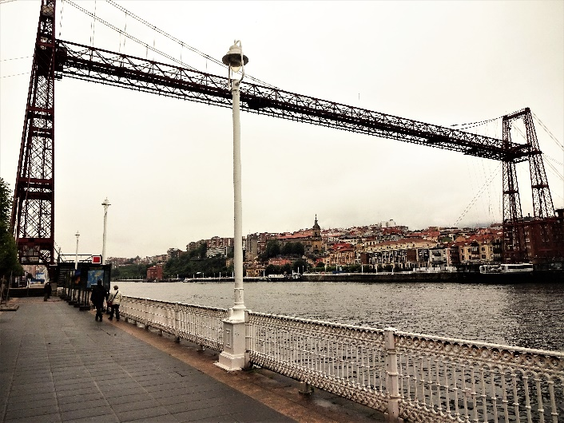
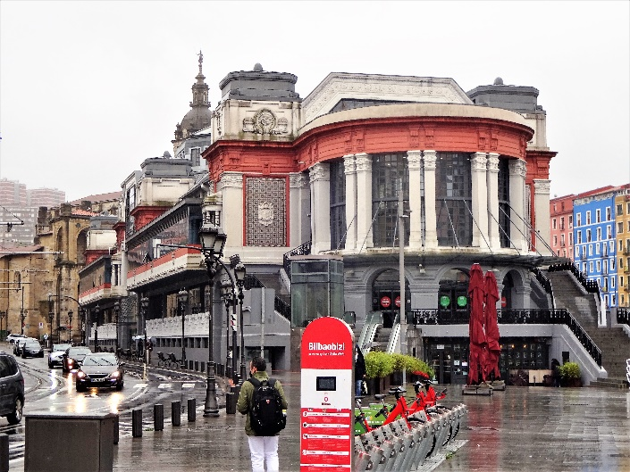
Men, tillbaka till Gamla stan där vi bodde i tre nätter och trivdes med de gamla gränderna och imponerande byggnaderna från förr, såsom saluhallen Mercado Ribera (vilket fiskutbud!, ovan) och det livliga gatu- och cafélivet i speciellt Plaza Nueva. Den medeltida stadsmuren finns inte längre, men 7 ursprungliga gator är nu gågator. Moderna transporter, ss. metro och spårvagn, gör att man ändå snabbt åker till den nyare delen av Bilbao. Efter den svåra översvämningen 1983 sanerades staden grundligt och Guggenheim museet gjorde mycket till för att skapa ett stiligt, modernt centrum. Museet är ju världskänt och har varit också en ekonomisk framgång. Arkitekt Frank Gehrys datorskapelse, med sitt skal av böjliga titanplattor, blev färdig 1997. Höjden och proportionerna inne i museet är i särklass och salar med konstverk gjorde faktiskt ett starkt intryck på oss.
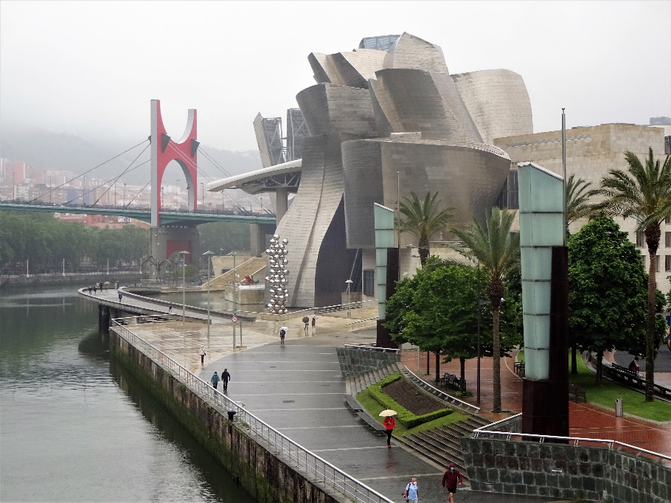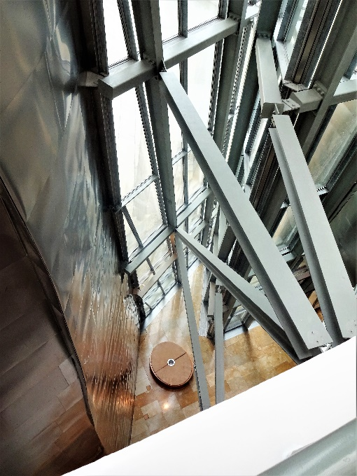
Bellas Artes museet, i närheten, med spanska toppnamn som El Greco, Velazquez och Goya, också bl.a. Picasso samt många andra namn och sevärdheter kompletterar kulturutbudet. Men glöm inte maten och det välkända baltiska köket med allt från lyxrestauranger till barer med läckra pintxos, munsbitar. Språket Euskera var ibland en svårighet för oss trots att folk talar spanska, men i texter och skyltar kan det förvilla. Språket är viktigt i Baskien, liksom tvåspråkigheten hos oss, men viktig är också en viss autonomi för de tre baskiska provinserna. Rörelsen ETA lämnade våldet bakom sig lyckligtvis redan år 2011 och ekonomin liksom levnadsstandarden är långt över Spaniens medeltal. Bilbao är ju en vidsträckt stad med över 350 000 invånare plus förorter.
Tyvärr var vädret tidvis ganska regnigt, men inte blåsigt så vi klarade oss bra med paraply. Det blev dags efter ytterligare kultur- och matupplevelser och tillfälliga samtal med några basker, att ta spårvagnen till Intermodal busstationen. Bland väldiga moderna glasbyggnader steg vi där, under marknivå, på en buss till Kantabrien och Santander.
Santander är en mindre stad (ca 180 000 inv.), trots att den är huvudort i Kantabrien. Visgoterna bildade här ett hertigdöme år 573 och blev sedan under medeltiden en del av Asturien tills kronan i Kastilien tog över makten och utvecklade staden och dess hamn speciellt för handeln med ylle från inlandet till Nordeuropa och senare växte gruvdrift och lokalt lantbruk. Mäktiga lokala adelsätter fick böja sig för Reyes Católicos. I väster höjer sig brant Picos de Europa vid gränsen mot Asturien och några floder delar låglandet med skogar och odlingar innan de når den vackra kusten.
Vårt hotel Bahia ligger intill busstationen och centralt vid strandpromenaden Paseo Pereda med Centro Botín och Edificio Pereda, som byggs om till museum. Familjen Botín äger fortfarande en stor del av Banco Santander och den imponerande byggnaden Pereda, var tidigare högsäte för banken. José Pereda var liksom Lope de Vega (äldre) och Pedro Calderón kända författare härifrån. Utöver musiker och målare finns alltså kända samhällspåverkare, som familjen Botín och mediemogulen J. Polanco. Pappers-, textil- och kemisk industri är vid sidan av turism viktiga. Sedan gammalt finns en direkt passagerarbåtslinje med terminal invid Hotel Bahia, där vår utsikt var ypperlig.

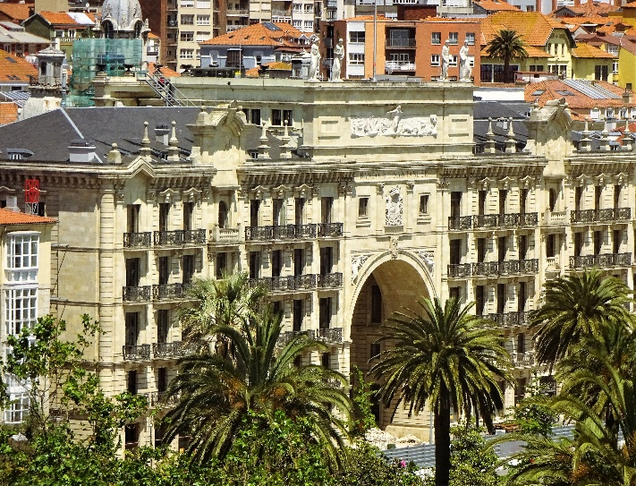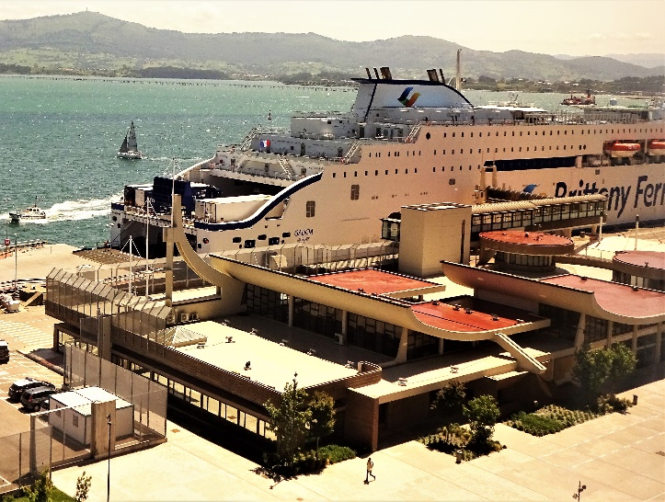
Utsikt från vårt rum på Bahia: Pereda byggnaden och bortom parken engelska båtlinjen.
Parken intill hotellet har intressanta vackra blommor, prydnadsträd och skulpturer och Paseo Pereda upplevde vi som ett charmigt och livat promenadstråk med lockande caféer. Efter ett gott kvällsmål och en solnedgång och natt på rummet tog vi bussen till Playa Sardinero på andra sidan
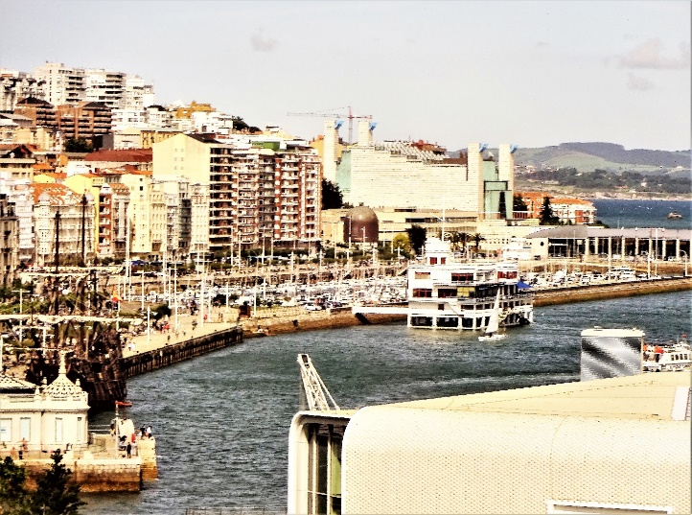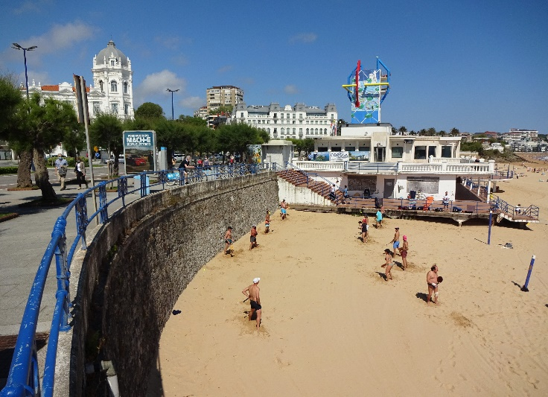
centrum (bilden höger) och NV om den höga kullen med palatset Magdalena. Vi steg av före playan och vandrade längs den tjusiga och välskötta strandpromenaden högt uppe – med ypperlig utsikt över strand och hav, med fyren Cabo Mayor i fonden. Väl framme vid Sardinero tittade vi på flera vuxnas glada, skickliga racketspel på stranden (inte som baskiska ”pelota”) och satte oss på caféet byggt på sanden med den klassiskt lyxiga casinobyggnaden och Hotel Sardinero som grannar. Vi hade redan i förväg beslutat att inte ta ett dopp själva ännu.
På återvägen var vi lite tveksamma var i krogkvarteren, österom Plaza Pombo, vi skulle stanna för ett lätt mål. Vi tänkte åka senare till Barrio Pesquero, där vi förstått att fiskarenas krogar är öppna hela dagen och kvällen. Vi åkte dit tidigt vid 7-tiden pm och visst var ett par tre krogar öppna, men de berättade att ingen fisk- / skaldjursmat fås där före tidigast 8.30 pm, men vin etc. kan serveras i sällskap av den ”inre kretsen”. Då vi kände oss som utbölingar, vände vi om – skaldjuren fick vänta (utom i form av pasapalos eller pinchos). Största delen av tiden vandrade vi (så mycket höfter och ben samt andning med mask tillät) omkring i centrum, till bl.a. den imponerande Ayuntamiento byggnaden och Mercado Esperanza (Tom köpte simshorts för 3 euro!). Vi njöt också av vårt rymliga rum med den sällsynt fina utsikten och vin, jamón iberico, croquetas, ost och frukt. Ett viktigt uppdrag uträttade vi på busstationen,som låg så lämpligt till: bussbiljetter till 15.6. Santander - Bilbao och Bilbao – San Sebastián, där vi bokat för resans sista tre dagar.
På tisdag 8.6. tog vi en taxi till flygfältet, där vi reserverat en hyrbil (Budget) och kom så iväg ”för egen maskin” – utan mask - mot Unquera (etapp för Santiago de Compostela vandrare) och upp mot bergstopparna i naturparken Picos de Europa, Asturia. På vägen, tidigare, stannade vi vid Cabezón de la Sal för att beundra de över 40 meter höga Redwood träden, som här funnit ett förvånande hem i sällskap med ekar lönnar i området Secuoyes.
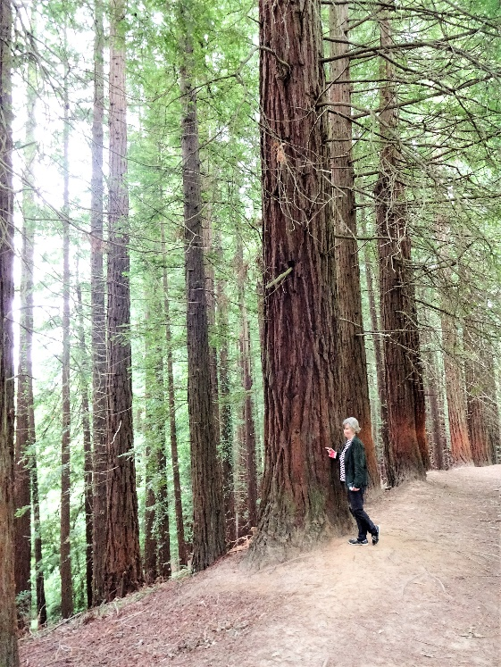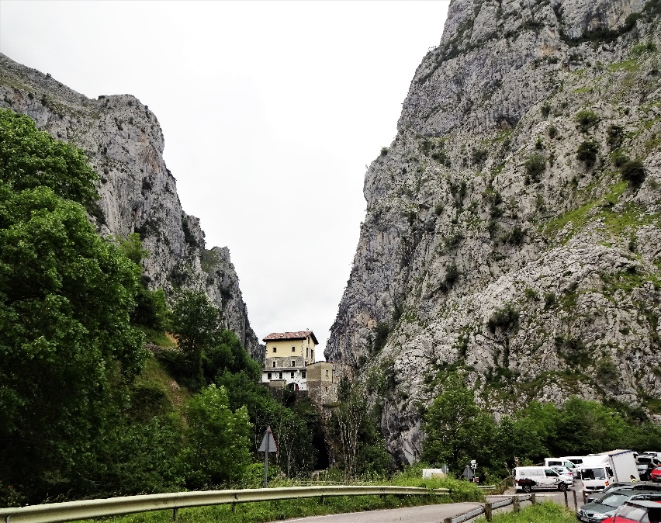
Via Las Arenas, hotell och restauranger, kommer man fram till parkeringen vid Funicular Bulnes, där vi för en rätt blodig avgift fick åka ca 2,4 km genom berget över 400 meter uppåt till byn Bulnes.
En stenig bäck som skurit in sig mellan de branta bergstopparna flyter fram genom byn, som blivit ett utskänkningsställe för turister, men för att (inte) se toppen Naranjo de Bulnes på över 2500 meters höjd, någon km längre bort, stapplade Tom över 500 m, upp för en stenig stig till en utsiktsplats, Mirador, väl medveten om att knappast få se mera än ett par hundra meter framåt. Där samlades sedan en grupp optimister från fyra olika länder och (be)undrade över dimslöjorna. Väl nere igen vid en pittoresk liten krog, där Gunvor väntade, valde vi lokal mat, bl.a. god korv kokt i cider spad. Snart åkte vi vidare ca 30 km till Covadonga, där vi övernattade.
Med den lilla vägen från Soto de Cangas ca 7 km söderut åker man i en vacker dal till El Repeleo kolumner, som berättar att vi är strax framme vid den högt belägna basilikan och infarten till vårt hotell Gran Pelayo och den unika Santa Cueva vid ett stup med ett vattenfall (bilden till höger). År 2018 firades på orten tredubbelt: ¹⁾ Minnet av don Pelayos seger över morerna år 718, som blev den första kristna segern och stoppade muslimernas erövringar. Kung Pelayo blev hjälte och påverkade historiens gång. ²⁾100 år hade 2018 gått sedan ”Coronación de la Virgen de Covadonga”, samt ³⁾ stiftandet av Nationalparken där.
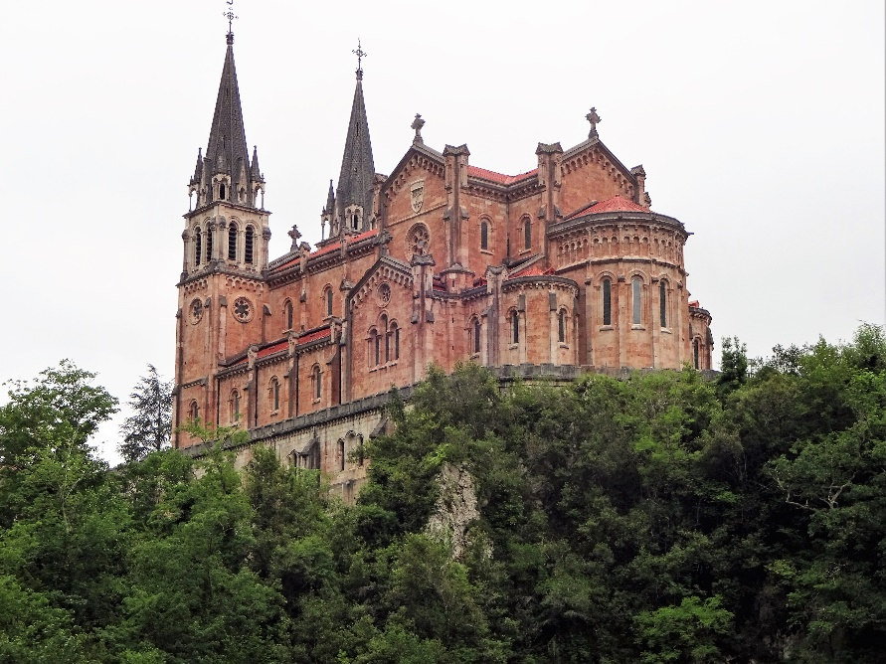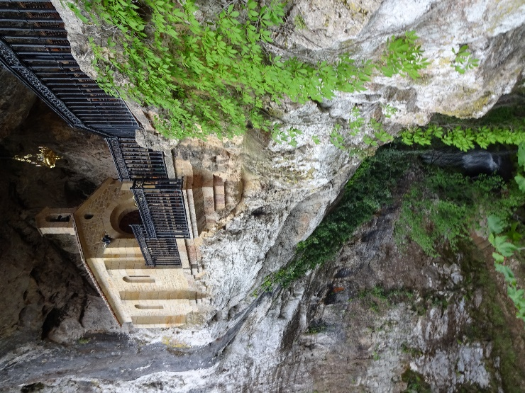
Furstendömet är litet, men har sin vissa autonomi allt sedan visgoternas tid och de kristna minnesmärkena i Oviedos centrala kvarter från 700-talet är nog imponerande. På vägen till Oviedo kan man stanna och köpa bl.a. ostar lagrade i stora grottor och stanna vid Cangas de Onís, åka över medeltida broar osv eller bekanta sig med cachopos, chorizo de sidra, fabada och annan lokal mat. Vi valde att åka till kusten i Ribadesella före kvällens inresa till stan Oviedo. Vi hade i förväg köpt biljetter till en tur i grottan Tito Bustillo med målningar från paleolitisk tid (kring 20 000 år), som imponerande konstverk. Vi fick personlig guidning av José, men här tar de max. 6 personer ett par gånger per dag (Jfr. Altamira grottan: ca 4-6 personer per månad). Här ett inlånat häst-
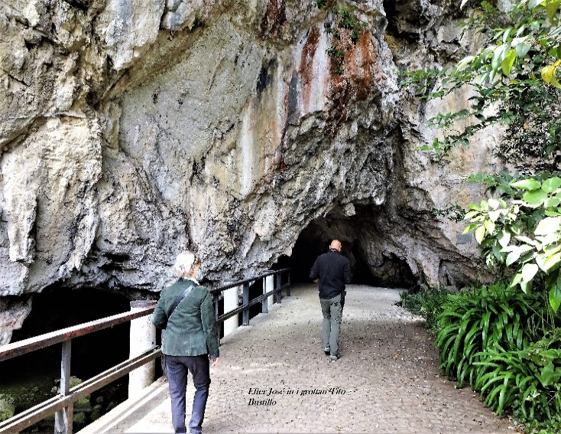
-foto, det fanns rikligt med renar, mänskor etc.
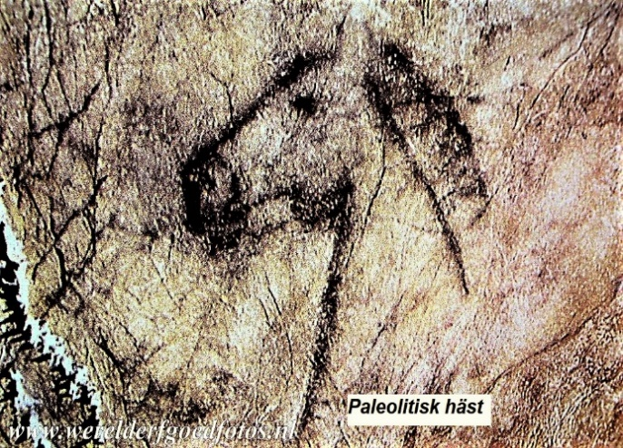
Vi bodde alldeles centralt i Oviedo (Uviéu på lokalspråk), några steg från Katedralen med sin Cámara Sagrada (med reliker som bevarats här sedan 700-talet), benediktinerklostret, Torre San Miguel och flera andra byggnader, som vi bekantade oss med – en intressant och mysig stad. I en bokhandel köpte jag Leopoldo Alas´”Claríns” tegelstensroman ”La Regenta” (se statybild, nästa sida) om den miljön på 1800-talet.
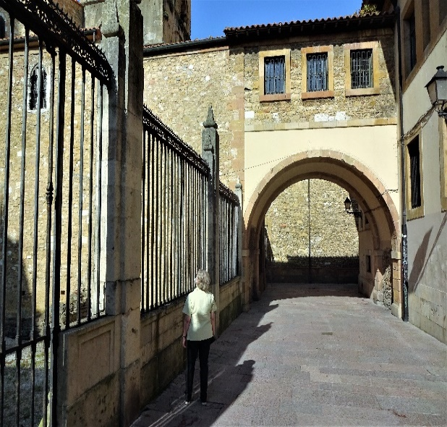
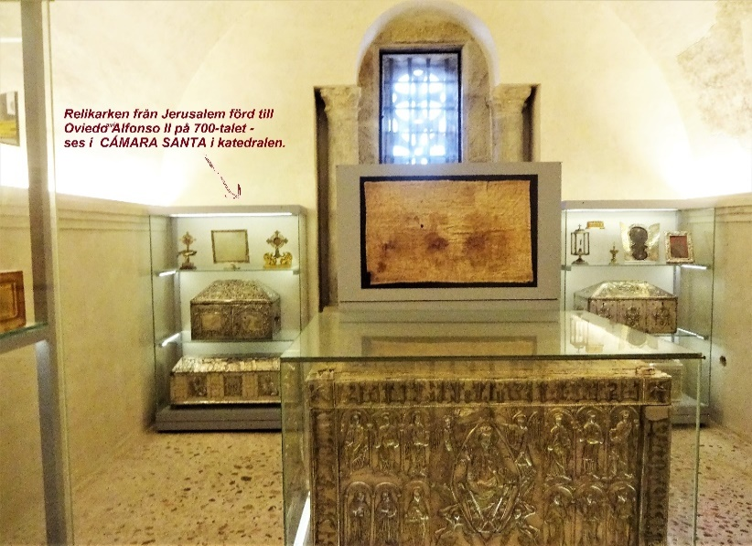
Från 1600-talet härstammar saluhallen Fontán och vissa torg ss. Plaza de la Constitución, Plaza Alfonso II och parker, främst den stora Campo San Francisco med ett ”arboretum”, kunde man säga, och vackra angränsande bostadshus i olika stilarter. Flera caféer och restauranger är inrymda i pampiga gamla salar och bjuder på lockande bakverk och bl.a. dessa redan nämnda lokala rätter.
Vi åkte med taxi lite längre västerut för att se på arkitekt Calatravas skapelse, ett enormt kongress-centrum i utmanande högtflygande huskroppar.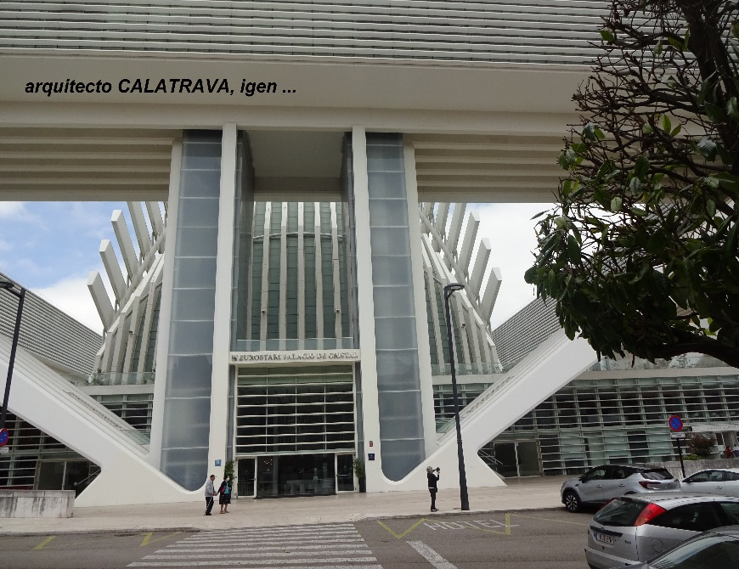 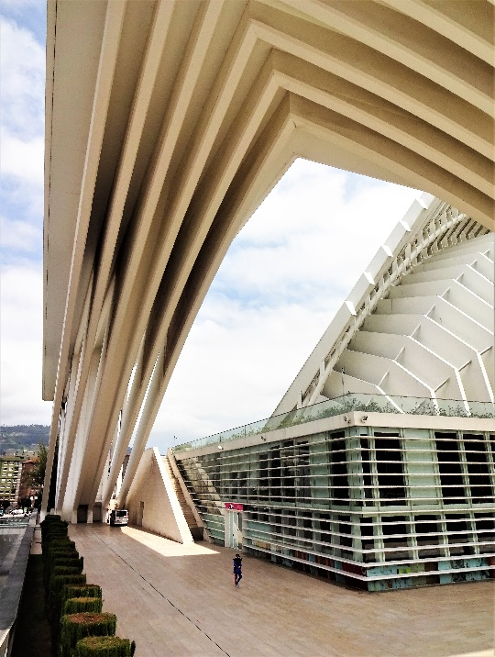
Oviedo är också känt för sina många och lite roliga statyer. Vi blev bekanta med några få, vi med masken på. Ena bilden är Boteros kännspaka former; den andra ”Regenta”. En av dem vi pratade lite mera med var Saras (bodde hos Sandra en tid) mamma Marga på ett café. Vid saluhallen på en uteservering med lite mat, träffade vi ett par skämtsamma typer, också med åsikter med åsikter om politik och corona. Tre dagar gick snabbt och snart körde vi ut bilen ur hotellets garage och tog den färdigt valda rutten ut från stan söderut.
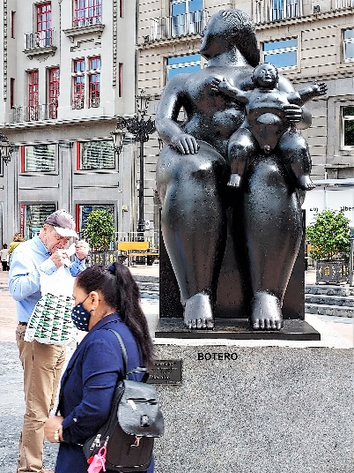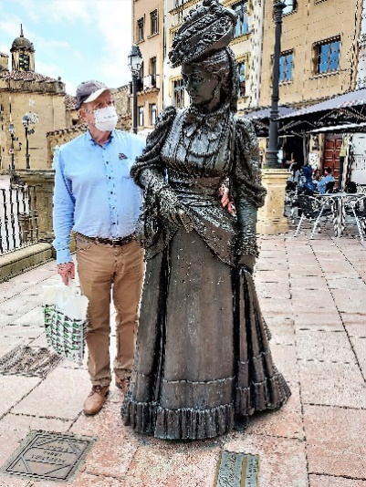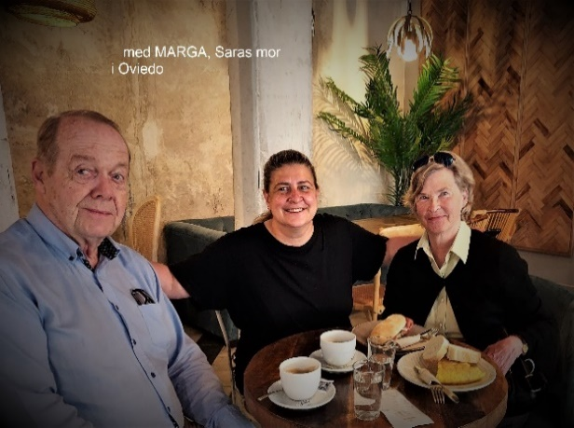

Adjö Oviedo, vi hade nu över 300 km att köra mot Segovia med fina vägar, frånsett då vi valde små idylliska vägar ett par gånger och passade på att ta kaffepaus. På eftermiddagen (lördag 12.6.) körde vi in i Segovia, Castilla y León, och följde de smala stenlagda gatorna förbi akvedukten ända till Plaza Mayor (tillåtet för hotellgäster) och Hotel Infanta Isabel, som nyss öppnat efter coronapaus.
Hotellet och vår vy kunde inte ha varit bättre och mottagandet var vänligt, inklusive valet-service för parkeringen ett stycke ifrån, längs gågatorna. Vi såg på våra närmaste ”grannar” kring stora plazan: den imponerande katedralen och det långsträckta rådhuset med sitt klocktorn. Katedralen ligger högt, så att gatorna sluttar neråt både mot riddarborgen Alcázar och Acueducto Romano i motsatt riktning. Detta och lite mer, som jag sett för 40 år sedan (på en utflykt från språkstudier i Madrid), ville jag visa Gunvor, då jag sedan dess varit helt begeistrad i Segovia.
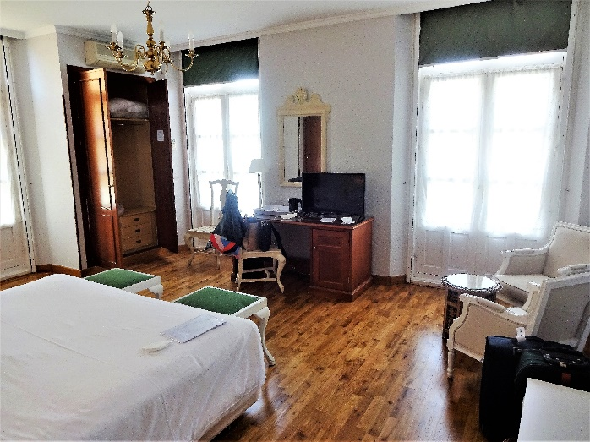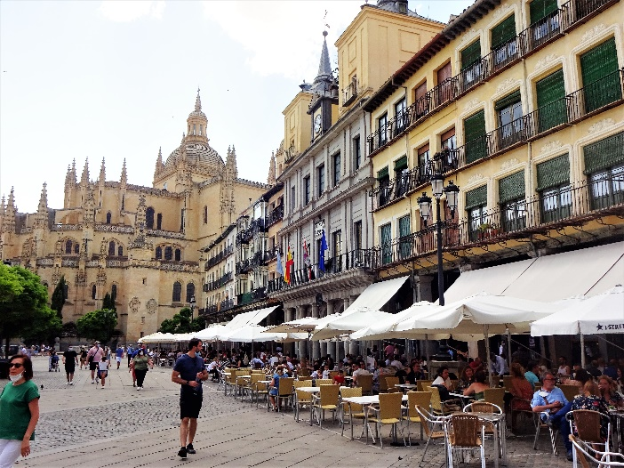
Till Alcázar borgen med sina riddarsalar hade vi köpt biljetter i förväg, så vi åkte dit följande förmiddag. Visst är sagoslottet, byggt på en kulle där en skyddande älv delar sig, ett av de främsta i Europa från 1100-talet, men användes flitigt ännu på 1500-talet av Castilla-kungahuset. Hela det höga mäktiga slottet är i gott skick och likaså salarna med sin tidsenliga inredning. Vi var (efter att ha sett diverse palats) mest imponerade av att se just denna, riddartidens byggkonst och interiörprakt samt därinne artillerimuseet med instrument och prylar ända fram till 1800-talet.
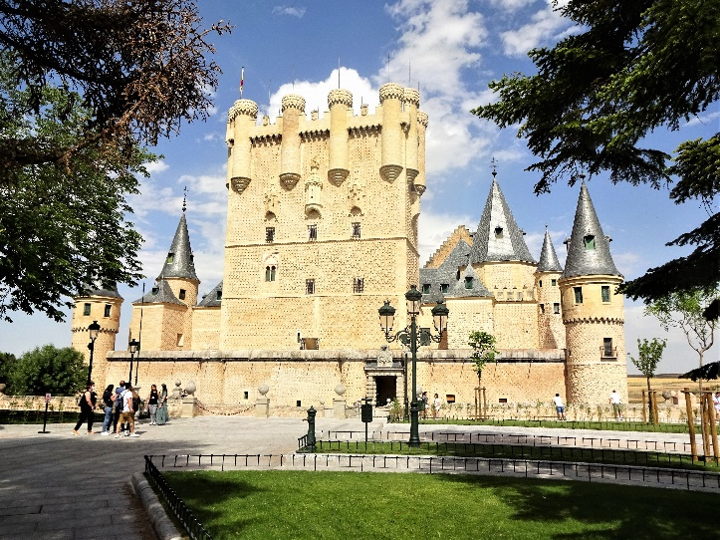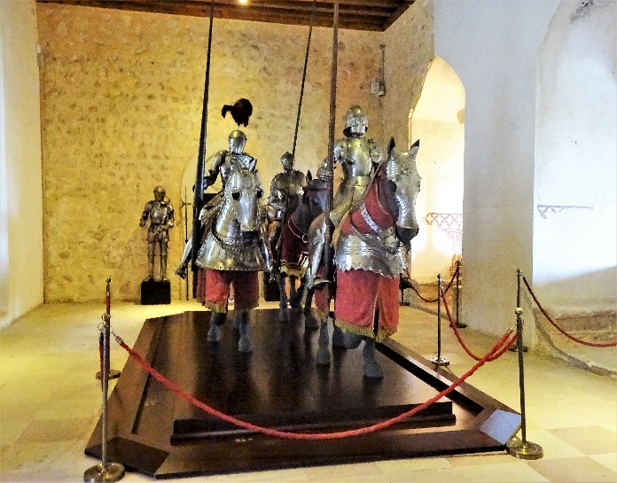
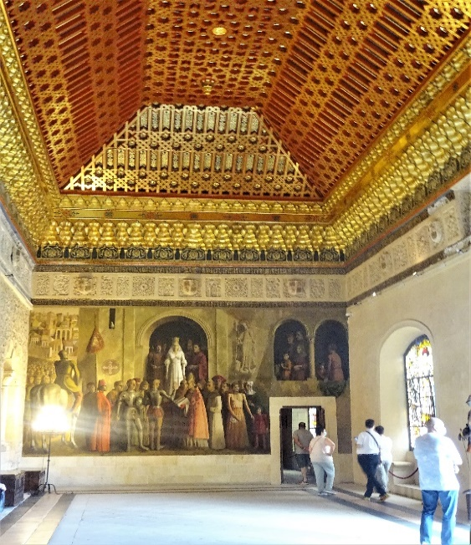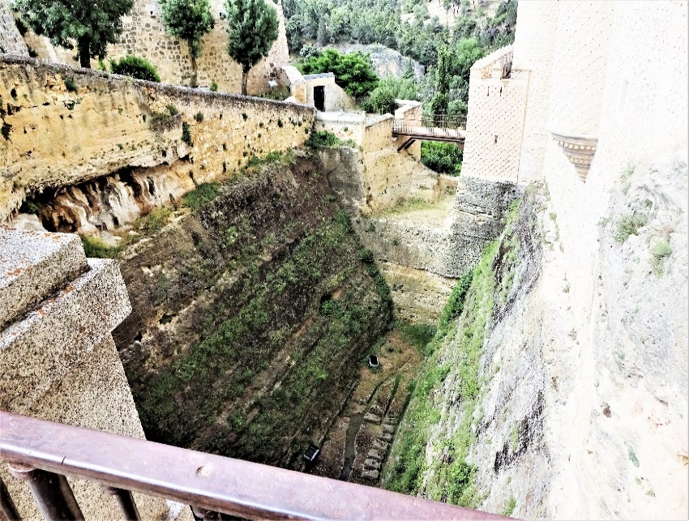
Efter en kaffe på utsidan av vallgraven såg vi på ett storkbo samt statyn över hjältarna Daoiz och Velarde från kriget 1808 mot det franska överväldet. (Obs: samma tid som kriget gällande makten över Finland, samt frihetskrigen i Sydamerika – alla berördes och påverkade varann.). Vi fick en taxi och åkte till akvedukten från
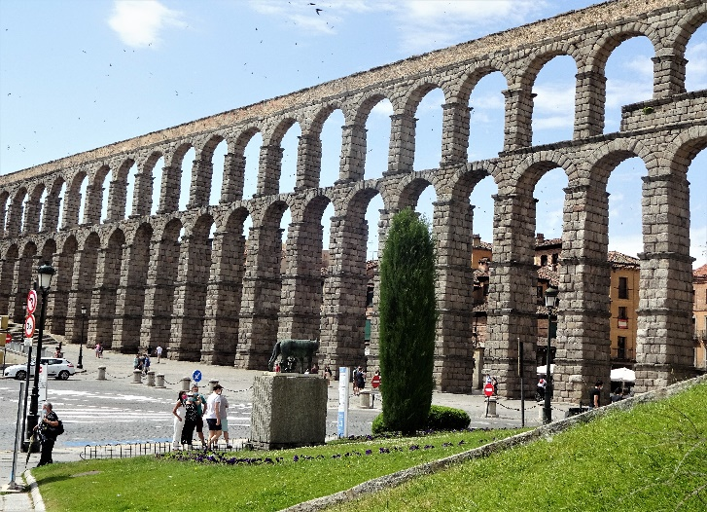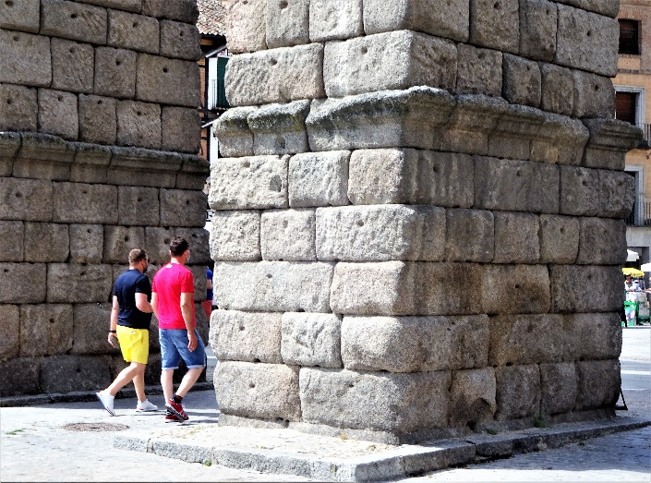
Trajanus tid, omgärdad av palats från senare tider och en springbrunn. Egentligen är den 15 km lång med sin U-formade ränna (1,8 x 1,5 m), som lett vatten över de synliga ca 100 valven i stan på 30 meters höjd. Pelarna som bär upp allt är 3 x 2,4 m i granit och har hållit i 2000 år utan murbruk!

Senare vistades vi en lång stund i Segovias imponerande katedral (svalt och skönt) som anses speciellt elegant i sina sen-gotiska linjer. Den restes i medlet av 1500-talet, men fick senare en del renässans-detaljer. Den har tre skepp och tornet höjer sig till 90 meter. Mycket religiös konst finns samlad i över ett dussin sidokapell och en stolthet tycks vara den äldsta boken skriven på spanska och tryckt i Spanien 1472 (Sinodal de Aguilafuente = Segovia). Lite väl krusidulligt och förgyllt blir det i kapellen ibland för dagens smak (bilden till vänster av ett kapell med tillräckligt guld, även i ”himlavagnen”).
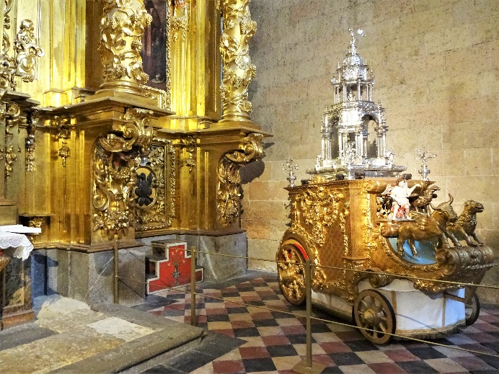
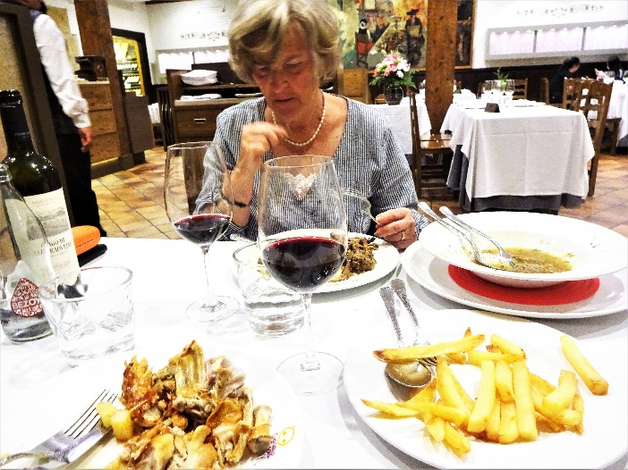
Kanske bilden av lekamlig spis, med cochinillo asado (ugnsstekt spädgris) och Gunvors skogsduva med gott vin på krogen utgör en rätt häftig kontrast? Uppiggande stunder vid plazans café- och matserveringar fyllde ut programmet under nästan tre dagar. Då hade vi redan lärt oss använda duschen, som var rummets enda lite besvärliga detalj: från dess ca 8 knoppar, digitala touch-knappar och vreden sprutade det vatten första dagen rakt vågrätt ut över väggar och kläder, men vi fick sen en lektion av husan, som berättade anekdoter om duschen. Vi återsåg bilen, lastade in oss med vårt handbagage och stannade ännu vid utfarten för att bese det vackert belägna Moneda Real, där det slagits mynt sedan 1500-talet – och tog sedan vägen norrut mot Cuéllar.
Vi beslöt alltså att inte besöka det ståtliga kungliga palatset Granja de San Ildefonso, knappt 20 km mot sydost, som Felipe V de Borbón (första av ätten i Spanien) lät bygga på 1720-talet vid foten av Sierra de Guadarrama. Här lär ha inverkat de intryck han fått i Louis XIV:s Louvre – bilder av palatset förde våra tankar likaväl till tsarpalatsen och andra palats som blivit sedda med åren.
Det gick undan på de fina vägarna, över höga viadukter (fick oss att tänka på Calatrava ...) och genom tunnlar, förbi Valladolid, Palencia och Aguilar, men efter knappt 300 km tog vi av, före Torrelavega, till en byväg, som efter vissa ”vilsekörslor” förde oss över A-8 till en vacker kurvig väg mot kusten. Vi hade bokat en natt på ett golfhotell (!), men vistelsen blev rätt kort pga. busstider, vidare från Santander redan följande dag (inte så väl valt).
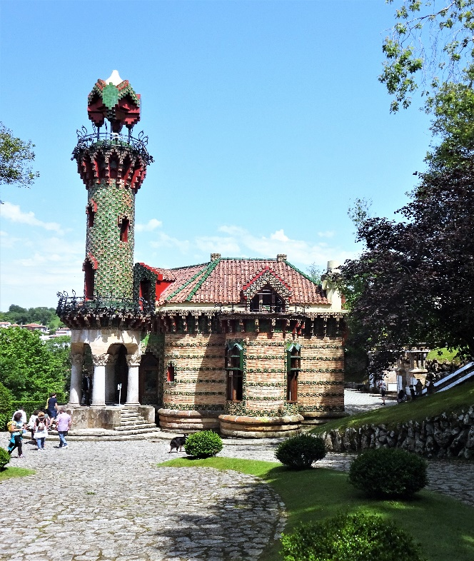
Vi körde in i den lilla charmiga kuststaden Comillas, tog av till höger vid stora rondellen och trodde vi skulle få ett rum på hotellet. Det skulle öppna först några dagar senare (efter coronastopp), men den svenska värdinnan hjälpte oss att få en av deras lägenheter istället samt (sent) ännu en paketerad frukost. Vi körde in till centrum av stan där det överraskande finns ett stort universitet med pampig huvudbyggnad, hertig Almodóvars residens på en kulle och markisen de Comillas (= Sobrellano) palats och monument, högt över playan, öster om en udde ut i havet. Dem såg vi bara utifrån. Vi ville främst se arkitekt Antoni Gaudís fantasifulla skapelse, El Capricho från 1885 - ett ungdomsarbete av Gaudí, mest känd för sin basilika Sagrada Familia i Barcelona. Markisens (i Cuba) advokat gav i uppdrag att göra något speciellt för den gåtfulla beställaren – och det blev ganska speciellt, i vårt tycke. Formerna, de formade glaserade teglen och kaklen. sniderier . . .
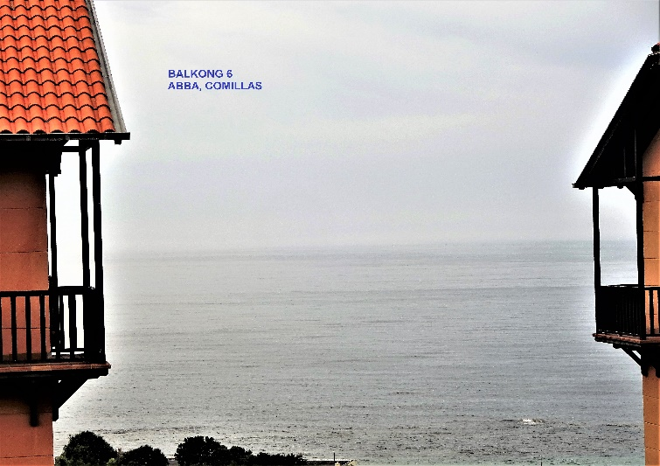
Ovan också utsikten från vår apartamento ovanför en park, som vette ned mot en fin playa – men vi skulle i väg redan på morgonen, så det blev inte tid för allt, allra minst golf på banan strax intill.
Vi åkte på småvägar via Santillana del Mar, förbi museum och Altamira in på väg A-67, som förde oss till Santanders flygfält, där vi kunde lämna av hyrbilen (Budget) och vänta på ALSA-bussen till Bilbao, med byte där till följande buss, efter en timme med gott kaffe, empanadas och tortilla.
Den bussen förde oss på en dryg timme till vår sista ort på resan, San Sebastián. Pensión Joakina, där vi hyrt rum med bad och balkong, ligger vid calle Camino alldeles i gamla centrum av halvön med berömda playan La Kontxa (Concha) på västra sidan och älven Urumea Itsasadarra på andra sidan. Busstationen finns på ”andra sidan” och vi beslöt att promenera till Joakina med vårt handbagage – över den ståtliga Maria Cristina bron, som döptes 1905 efter drottningen (regent 1885-1902, efter gemål Alfonso XII, som avslutat republiken.)
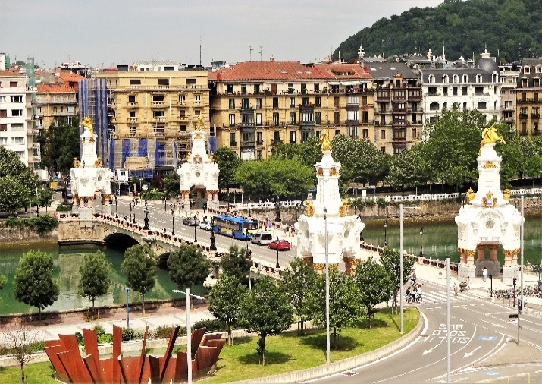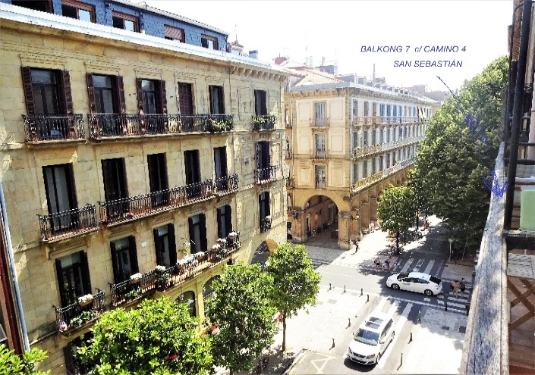
Maria Cristina gav namn också åt det kända hotellet, granne med oss. Vägen till Joakina var längre än vi ”förstått” på kartan, men snart kom värden Luís ut runt hörnet och vi var räddade.

Den vackra, grant blommande Gipuzkoa plazan ligger intill och två kvarter längre bort breder la Concha stranden bågformigt ut sig, skyddad av halvöns spets Urgull, ön Santa Klara och udden Igeldo (dit vi inte for, med funicular, fun-fair högt uppe och Wind Comb skulpturen) bortom playan.
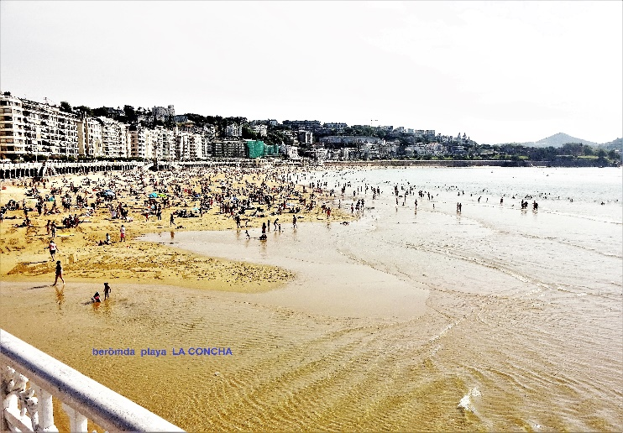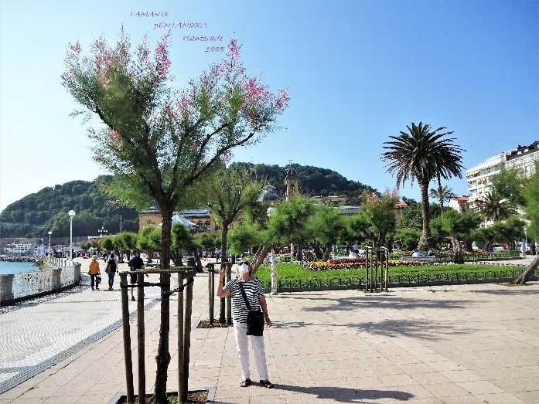
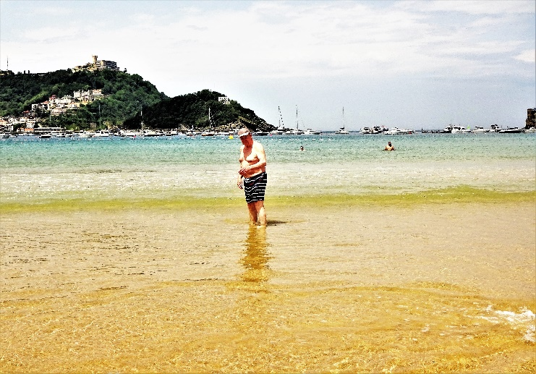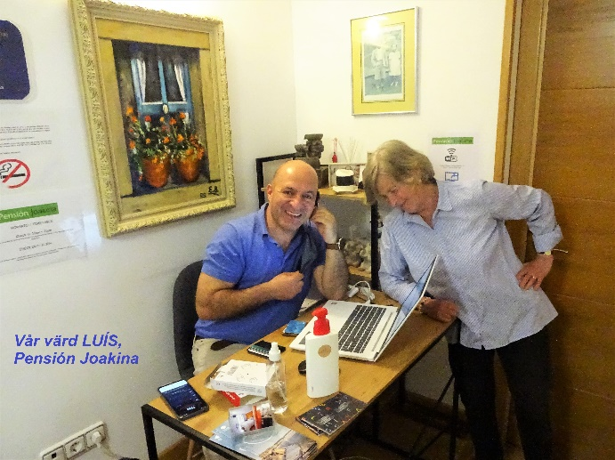
Vår värd Luís hjälpte oss med uppgifter, taxi etc. och fixade en klinik, där vi kunde ta ett PCR-test för flyg och hemresa. Efter lite byråkrati i kliniken lovades vi resultat följande dag. Kliniken låg högt uppe bortom järnvägen och vi hade fått tips att sedan besöka Tabakalera museet med utsikts-terrass högst uppe – en fin vy över det vackra San Sebastián eller ”Donostia”, på baskiska! Solen lyste också följande dag (trots lovat regn) och vi gick till stranden, klädda för simtur (ovan).
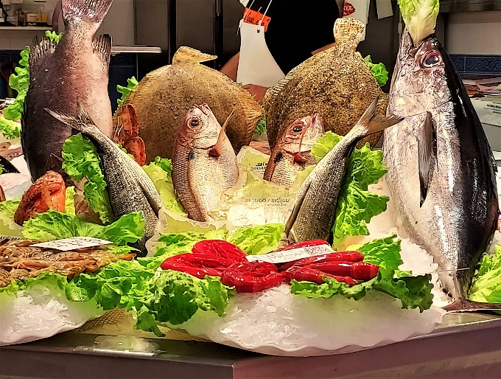
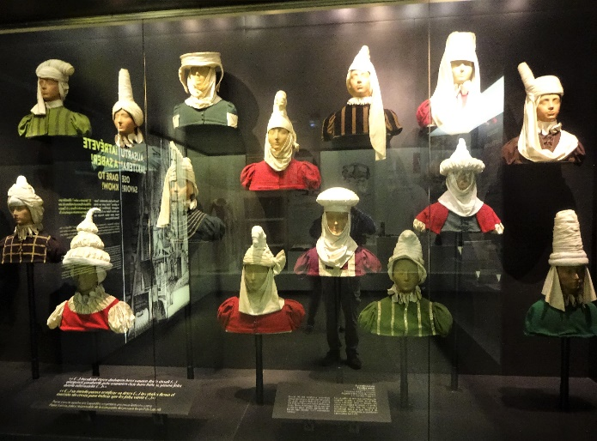

Några gånger satt vi på caféerna under arkaderna vid plaza Guipuzcóa, men morgonmål intogs på balkongen respektive saluhallen (fiskarna ovan). Främsta kulturinslaget blev ett besök på San Telmo museet, en helt baskisk institution, vars gamla del varit ett kloster och nyligen fått en modern tillbyggnad. Stället är mångsidigt och väcker tankar om det ”uråldriga” baskiska samhället och dess språk och sedvanor. Bilden av huvudbonader ovan anspelar på förgångna tider, då änkor ville visa med en ”fallosprydnad” att de önskade en ny karl, medan andra kvinnors ”hatt” såg ”neutralt” annorlunda ut. Helt fantastiska gobelänger imponerade också, bland mycket annat, som beskrevs parallellt på euskera språket och spanska samt delvis engelska.
Det blev ingen shopping (utom ett par magnetbilder) så konfekt, vin, handicraft och design fick bli. Sista kvällen åt vi riktigt gott, skaldjur och fisk med chacolí vin på krogen Kata.4 vid älven och följande förmiddag var det dags att ta bussen till direkt till Bilbaos flygfält för KLMs flyg hem – och säga adjö till baskerna:
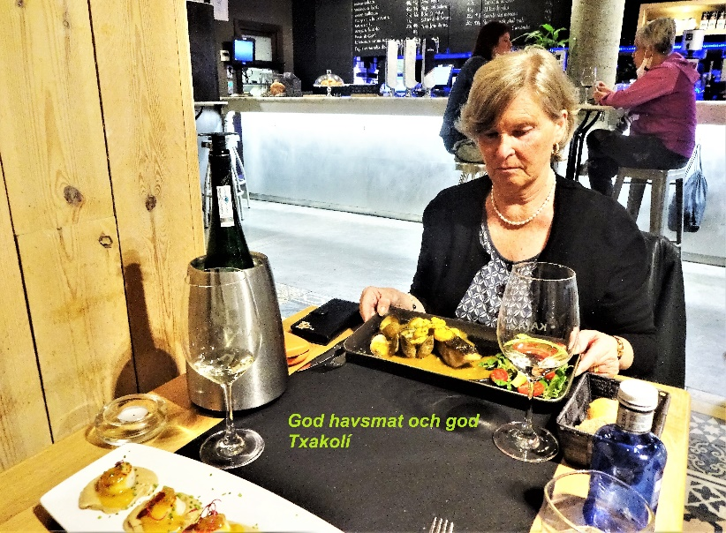
(avsked till basker: ) 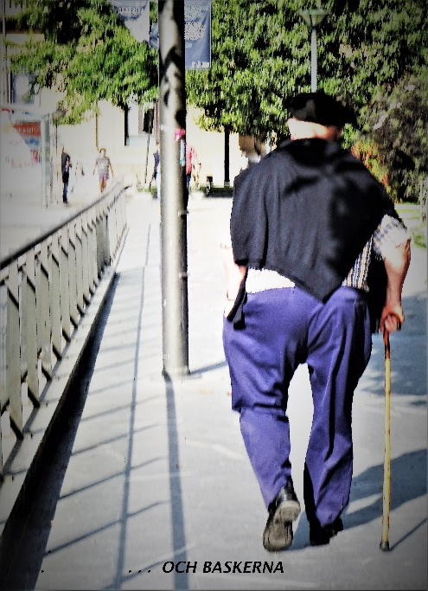
Hemresan via Amsterdam gick problemfritt, trots masktvånget, men på Sjöskog blev vi satta i kö för att corona-kollas. Med vår dubbla vaccinering före resan och färskt test blev vi helt frikända, utan att bli förordnade karantän.
Det var varmare hemma än i Spanien och 30 graders värme fortsatte över midsommar – på Pörtö -och över en vecka till. Vi var nog nöjda med reseinnehållet, som motsvarade vad vi förväntat oss.
En fotobok finns också, med bättre bilder. Gracias Tack!

